PROPOSAL PRAKTIKUM
PEMBANGUNAN WEBSITE ONLINE SHOP STICKERIN MENGGUNAKAN PHP DAN MYSQL



DISUSUN OLEH :
REVINA FELISHA ARIYANTI
24TI060

PROGRAM STUDI TEKNIK INFORMATIKA
FAKULTAS TEKNOLOGI INGORMASI & KOMPUTER
UNIVERSITAS TEKNOLOGI MATARAM
2026
BAB I
PENDAHULUAN
  - LATAR BELAKANG

Perkembangan teknologi informasi pada era digital saat ini memberikan pengaruh yang sangat besar terhadap berbagai aspek kehidupan, terutama dalam bidang perdagangan. Aktivitas jual beli yang sebelumnya dilakukan secara langsung kini telah banyak beralih ke sistem penjualan berbasis website atau e-commerce. Dengan adanya website, pelanggan dapat melakukan pembelian produk kapan saja dan di mana saja tanpa harus datang langsung ke toko.
Sticker merupakan salah satu produk yang memiliki banyak peminat, baik untuk kebutuhan pribadi, promosi usaha, dekorasi, maupun identitas suatu komunitas. Selain menjual produk sticker siap pakai, banyak pelanggan juga menginginkan desain sticker yang dapat disesuaikan dengan kebutuhan mereka. Oleh karena itu, diperlukan sebuah sistem penjualan online yang tidak hanya menyediakan katalog produk, tetapi juga menyediakan layanan pemesanan custom sticker.

Website Stickerin dikembangkan sebagai solusi untuk mempermudah proses penjualan sticker secara online. Website ini menyediakan berbagai fitur seperti katalog produk, pencarian produk, pembelian produk, layanan custom sticker, pengelolaan alamat pengiriman, proses checkout, upload bukti pembayaran, percakapan antara pelanggan dan admin, hingga pelacakan status pesanan.
Selain itu, website ini juga menyediakan halaman administrator yang berfungsi untuk mengelola seluruh aktivitas penjualan. Admin dapat mengelola kategori, produk, pesanan pelanggan, custom sticker, konfirmasi pembayaran, upload hasil desain, mengatur status pesanan, mencetak resi, melihat laporan pendapatan, serta mengelola data pelanggan.

Website Stickerin dibangun menggunakan bahasa pemrograman PHP sebagai bahasa pemrograman utama, MySQL sebagai sistem manajemen basis data, HTML sebagai struktur halaman, CSS sebagai media desain antarmuka, JavaScript untuk meningkatkan interaktivitas halaman, serta XAMPP sebagai web server lokal. Seluruh proses pengembangan dilakukan menggunakan Visual Studio Code sebagai text editor.

Melalui pembangunan website ini diharapkan proses transaksi penjualan sticker menjadi lebih mudah, cepat, efektif, dan dapat memberikan pelayanan yang lebih baik kepada pelanggan maupun administrator.

1.2 RUMUSAN MASALAH
Berdasarkan latar belakang tersebut, maka rumusan masalah dalam praktikum ini adalah sebagai berikut.
- Bagaimana membangun website penjualan online Stickerin menggunakan PHP dan MySQL?
- Bagaimana membuat sistem penjualan produk sticker secara online yang mudah digunakan oleh pelanggan?
- Bagaimana membuat fitur layanan custom sticker yang memungkinkan pelanggan mengunggah logo, gambar referensi, serta memberikan catatan desain?
- Bagaimana membuat sistem pengelolaan pesanan yang dapat digunakan oleh admin mulai dari konfirmasi pembayaran hingga pencetakan resi pengiriman?
- Bagaimana membuat sistem laporan pendapatan yang mampu menghitung pendapatan dari penjualan produk maupun custom sticker?

1.3 TUJUAN PRAKTIKUM
Tujuan dari pembuatan website Online Shop Stickerin adalah sebagai berikut.
- Membangun website penjualan sticker berbasis web menggunakan PHP dan MySQL.
- Memudahkan pelanggan dalam melakukan pembelian produk sticker secara online.
- Menyediakan layanan pemesanan custom sticker sesuai kebutuhan pelanggan.
- Membuat sistem checkout yang dilengkapi dengan pengelolaan alamat, metode pembayaran, dan upload bukti pembayaran.
- Membuat sistem manajemen pesanan yang dapat digunakan oleh administrator.
- Membuat sistem chat antara pelanggan dan administrator untuk mempermudah komunikasi.
- Membuat sistem laporan pendapatan yang berasal dari penjualan produk maupun custom sticker.
- Mengimplementasikan penggunaan database MySQL sebagai media penyimpanan seluruh data transaksi.

1.4 MANFAAT PRAKTIKUM
Adapun manfaat dari praktikum pembuatan website Stickerin adalah sebagai berikut.

1. Bagi Mahasiswa
- Menambah pengetahuan mengenai pembuatan website menggunakan PHP dan MySQL.
- Melatih kemampuan dalam merancang database dan sistem informasi berbasis web.
- Mengimplementasikan teori pemrograman web ke dalam sebuah proyek nyata.

2. Bagi Pelanggan
- Mempermudah proses pembelian sticker secara online.
- Mempermudah pelanggan melakukan pemesanan custom sticker.
- Memberikan kemudahan dalam melihat status pesanan dan pembayaran.
- Memudahkan pelanggan berkomunikasi dengan admin melalui fitur chat.

3. Bagi Administrator
- Mempermudah pengelolaan data produk dan kategori.
- Mempermudah pengelolaan pesanan pelanggan.
- Mempermudah proses konfirmasi pembayaran.
- Mempermudah pengelolaan custom sticker.
- Mempermudah melihat laporan pendapatan dan mencetak resi pengiriman.

4. Bagi Toko Stickerin
- Membantu meningkatkan pelayanan kepada pelanggan.
- Mempermudah proses administrasi penjualan.
- Memperluas jangkauan pemasaran melalui media internet.
- Membantu meningkatkan efisiensi dalam pengelolaan transaksi penjualan

BAB II
LANDASAN TEORI
2.1 WEBSITE

Website merupakan kumpulan halaman yang saling terhubung dan dapat diakses melalui jaringan internet menggunakan web browser. Website digunakan sebagai media penyampaian informasi, komunikasi, maupun transaksi secara online. Dalam dunia bisnis, website berperan sebagai media promosi sekaligus sarana penjualan produk sehingga pelanggan dapat melakukan pembelian tanpa harus datang langsung ke toko.

Pada praktikum ini dikembangkan sebuah website Online Shop Stickerin yang digunakan sebagai media penjualan sticker secara online. Website ini memiliki dua jenis pengguna yaitu administrator dan pelanggan. Seluruh data transaksi disimpan pada database MySQL sehingga memudahkan proses pengelolaan data.

2.2 HTML (HYPERTEXT MARKUP LANGUAGE)

HTML merupakan bahasa markup yang digunakan untuk membuat struktur dasar suatu halaman web.
Pada proyek Website Stickerin, HTML digunakan untuk menyusun tampilan halaman, antara lain:
- Halaman login.
- Halaman registrasi.
- Halaman dashboard admin.
- Halaman kategori.
- Halaman produk.
- Halaman checkout.
- Halaman pembayaran.
- Halaman custom sticker.
- Halaman detail pesanan.
- Halaman laporan.
- Halaman pendapatan.
- Halaman chat.
- Halaman profil pelanggan.
Beberapa elemen HTML yang digunakan dalam proyek ini meliputi:
- <html>
- <head>
- <body>
- <div>
- <form>
- <input>
- <button>
- <textarea>
- <table>
- <img>
- <select>
- <option>
- <label>
- <a>
- <span>
Penggunaan HTML memudahkan dalam membangun struktur halaman sehingga setiap fitur dapat ditampilkan dengan baik.

2.3 CSS (CASCADING STYLE SHEETS)
CSS digunakan untuk mengatur tampilan website agar lebih menarik dan mudah digunakan.
Pada Website Stickerin, CSS digunakan untuk mengatur:
- Layout halaman.
- Dashboard admin.
- Sidebar.
- Navbar.
- Tampilan produk.
- Tampilan checkout.
- Halaman pembayaran.
- Halaman custom sticker.
- Detail pesanan.
- Tombol aksi.
- Form input.
- Tabel admin.
- Badge status.
- Card informasi.
- Responsive layout.
- Warna dan animasi hover.
Penggunaan CSS membuat tampilan Website Stickerin menjadi lebih modern, rapi, dan nyaman digunakan baik oleh pelanggan maupun administrator.

2.4 PHP (HYPERTEXT PREPROCESSOR)
PHP merupakan bahasa pemrograman server-side yang digunakan untuk membangun logika sistem pada Website Stickerin.
PHP digunakan hampir pada seluruh halaman website, mulai dari proses login hingga pengelolaan transaksi.
Beberapa fungsi PHP yang digunakan dalam proyek ini antara lain:

1. session_start()
Digunakan untuk membuat dan mengelola session login pelanggan maupun administrator sehingga pengguna yang telah login dapat mengakses halaman sesuai hak aksesnya.
Contoh penggunaan terdapat pada hampir seluruh halaman seperti:
- login.php
- dashboard.php
- checkout.php
- customsticker.php
- pendapatan.php
- detail_costum.php

2. include
Digunakan untuk memanggil file lain agar kode lebih terstruktur.
Contoh:
include '../koneksi.php';
include 'include/sidebar.php';
include 'include/navbar.php';

3. mysqli_query()
Digunakan untuk menjalankan query SQL pada database.
Contoh penggunaannya meliputi:
- Menampilkan produk.
- Menyimpan pesanan.
- Mengubah status pesanan.
- Menampilkan laporan.
- Menghapus data.
- Mengedit data.

4. mysqli_fetch_assoc()
Digunakan untuk mengambil data hasil query dalam bentuk array asosiatif.
Fungsi ini digunakan pada hampir seluruh halaman admin maupun pelanggan.

5. mysqli_num_rows()
Digunakan untuk menghitung jumlah data hasil query.
Contohnya digunakan untuk mengecek apakah data ditemukan atau tidak.

6. mysqli_real_escape_string()
Digunakan untuk mengamankan input pengguna sebelum disimpan ke database sehingga mengurangi risiko kesalahan akibat karakter khusus.

7. mysqli_insert_id()
Digunakan untuk memperoleh ID terakhir setelah proses penyimpanan data, misalnya ketika membuat pesanan baru.

8. header()
Digunakan untuk melakukan perpindahan halaman (redirect), misalnya setelah login berhasil atau setelah data berhasil disimpan.

9. move_uploaded_file()
Digunakan untuk menyimpan file hasil upload pengguna seperti:
- Bukti pembayaran.
- Logo custom sticker.
- Gambar referensi.
- Hasil desain dari admin.

10. number_format()
Digunakan untuk menampilkan format angka menjadi format mata uang Rupiah.
Contohnya:
Rp 25.000

11. date()
Digunakan untuk menampilkan tanggal transaksi serta membuat nomor invoice dan laporan berdasarkan waktu.

12. htmlspecialchars()
Digunakan untuk menampilkan data dari database dengan aman sehingga karakter HTML tidak dijalankan oleh browser.

13. nl2br()
Digunakan untuk menampilkan catatan atau alamat pelanggan agar setiap baris baru tetap terlihat sesuai format yang ditulis pengguna.

14. base64_encode()
Digunakan untuk menyimpan dan menampilkan gambar hasil upload, seperti logo dan referensi desain custom sticker.

2.5 MYSQL
MySQL merupakan sistem manajemen basis data (Database Management System) yang digunakan sebagai media penyimpanan seluruh data Website Stickerin.
Database menyimpan berbagai informasi seperti data pelanggan, administrator, produk, transaksi, pembayaran, hingga laporan.
Beberapa tabel utama yang digunakan pada proyek ini adalah:
- admin
- users
- kategori
- produk
- pesanan
- detail_pesanan
- custom_sticker
- alamat_user
- chat
- pesan_chat
Setiap tabel saling berhubungan sehingga membentuk sistem informasi penjualan yang terintegrasi.

2.6 XAMPP
XAMPP merupakan perangkat lunak yang digunakan sebagai web server lokal. XAMPP menyediakan Apache sebagai web server dan MySQL sebagai database sehingga Website Stickerin dapat dijalankan pada komputer lokal selama proses pengembangan dan pengujian.

2.7 VISUAL STUDIO CODE
Visual Studio Code merupakan editor kode sumber yang digunakan dalam proses pembuatan Website Stickerin.
Visual Studio Code dipilih karena memiliki antarmuka yang ringan, mendukung berbagai ekstensi, serta memudahkan proses penulisan kode HTML, CSS, PHP, JavaScript, dan SQL. Editor ini juga mempermudah proses debugging serta pengelolaan file proyek.

BAB III
ANALISIS DAN PERANCANGAN SISTEM
3.1 Analisis Sistem
Website Online Shop Stickerin merupakan sistem informasi berbasis web yang dikembangkan untuk mempermudah proses penjualan sticker secara online. Sistem ini tidak hanya menyediakan penjualan produk sticker siap pakai, tetapi juga menyediakan layanan Custom Sticker, sehingga pelanggan dapat memesan sticker sesuai desain yang diinginkan.
Pada sistem ini terdapat dua jenis pengguna, yaitu Administrator dan Pelanggan. Masing-masing pengguna memiliki hak akses yang berbeda sesuai dengan kebutuhan sistem.
Pelanggan dapat melakukan registrasi akun, login, melihat produk, melakukan pembelian, melakukan pemesanan custom sticker, mengunggah bukti pembayaran, melihat status pesanan, hingga berkomunikasi dengan admin melalui fitur chat.
Administrator bertugas mengelola seluruh aktivitas website, mulai dari mengelola kategori, produk, pesanan, custom sticker, pembayaran, laporan pendapatan, hingga mencetak resi pengiriman.
Dengan adanya Website Stickerin diharapkan proses penjualan menjadi lebih efektif, memudahkan pelanggan dalam melakukan transaksi, serta membantu administrator dalam mengelola seluruh data penjualan.

3.2 Analisis Pengguna
Pada Website Online Shop Stickerin terdapat dua jenis pengguna yaitu Administrator dan Pelanggan.

3.2.1 Administrator
Administrator merupakan pengguna yang memiliki hak akses penuh terhadap seluruh sistem Website Stickerin.
Hak akses administrator meliputi:
- Login ke halaman administrator menggunakan username dan password.
- Melihat halaman dashboard yang berisi informasi mengenai jumlah kategori, jumlah produk, jumlah pelanggan, jumlah pesanan, serta ringkasan data website.
- Mengelola data kategori produk, yaitu:
  - Menambahkan kategori baru.
  - Mengubah data kategori.
  - Menghapus kategori.
- Mengelola data produk, yaitu:
  - Menambahkan produk baru.
  - Mengubah informasi produk.
  - Menghapus produk.
  - Mengunggah gambar produk.
  - Menentukan harga produk.
- Mengelola pesanan produk pelanggan, yaitu:
  - Melihat detail pesanan.
  - Melihat data pelanggan.
  - Melihat alamat pengiriman.
  - Mengonfirmasi pembayaran.
  - Mengubah status pesanan menjadi Menunggu, Diproses, Dikirim, dan Selesai.
  - Menginput nomor resi pengiriman.
  - Menentukan estimasi pengiriman.
  - Mencetak resi pengiriman.
- Mengelola pesanan Custom Sticker, yaitu:
  - Melihat data pelanggan.
  - Melihat file logo yang diunggah pelanggan.
  - Melihat gambar referensi desain.
  - Membaca catatan desain dari pelanggan.
  - Mengunggah hasil desain.
  - Mengonfirmasi pembayaran custom sticker.
  - Mengubah status pesanan custom.
  - Menginput nomor resi.
  - Menentukan estimasi pengiriman.
  - Mencetak resi custom sticker.
- Mengelola data pelanggan.
- Melihat laporan pendapatan yang berasal dari penjualan produk maupun custom sticker.
- Melihat laporan transaksi berdasarkan rentang tanggal.
- Melakukan chat dengan pelanggan melalui fitur chat yang tersedia pada sistem.
- Logout dari sistem administrator.

3.2.2 Pelanggan
Pelanggan merupakan pengguna yang menggunakan Website Stickerin untuk melakukan pembelian produk maupun pemesanan custom sticker.
Hak akses pelanggan meliputi:
- Registrasi akun.
- Login ke dalam website.
- Mengubah data profil.
- Mengelola alamat pengiriman.
- Menambahkan alamat baru.
- Memilih alamat pengiriman ketika checkout.
- Melihat daftar kategori produk.
- Melihat daftar produk.
- Melihat detail produk.
- Melakukan pencarian produk.
- Menentukan jumlah pembelian produk.
- Melakukan checkout produk.
- Memilih jasa ekspedisi.
- Memilih metode pembayaran.
- Mengunggah bukti pembayaran.
- Memberikan catatan pesanan saat checkout.
- Melihat status pesanan.
- Melihat riwayat pesanan.
- Melakukan pemesanan Custom Sticker.
- Mengunggah file logo.
- Mengunggah gambar referensi.
- Menuliskan catatan desain sesuai keinginan.
- Mengunggah bukti pembayaran custom sticker.
- Melihat hasil desain yang dikirim oleh administrator.
- Melihat nomor resi pengiriman.
- Melakukan chat dengan administrator.
- Logout dari sistem.

3.3 Analisis Fitur Website Stickerin
Website Online Shop Stickerin memiliki beberapa fitur utama sebagai berikut.

1. Modul Login
Modul login digunakan sebagai proses autentikasi pengguna sebelum masuk ke dalam sistem. Login dibedakan menjadi login administrator dan login pelanggan sehingga hak akses masing-masing pengguna dapat dibedakan.

2. Modul Dashboard Administrator
Dashboard administrator menampilkan ringkasan informasi mengenai jumlah kategori, produk, pelanggan, pesanan, serta informasi penting lainnya yang memudahkan admin dalam memonitor aktivitas website.

3. Modul Produk
Modul produk digunakan untuk mengelola seluruh produk sticker yang dijual. Admin dapat menambah, mengubah, menghapus produk serta mengunggah gambar produk. Pelanggan dapat melihat daftar produk, detail produk, serta melakukan pembelian.

4. Modul Checkout
Modul checkout digunakan pelanggan untuk melakukan pemesanan produk. Pada halaman ini pelanggan dapat:
- memilih alamat pengiriman,
- memilih jasa ekspedisi,
- memilih metode pembayaran,
- menambahkan catatan pesanan,
- melihat total pembayaran,
- membuat pesanan.

5. Modul Pembayaran
Modul pembayaran digunakan pelanggan untuk mengunggah bukti pembayaran. Selanjutnya admin dapat melakukan konfirmasi pembayaran sehingga status pembayaran berubah menjadi Lunas.

6. Modul Custom Sticker
Modul custom sticker merupakan fitur utama Website Stickerin. Pada modul ini pelanggan dapat:
- memilih produk dasar,
- menentukan ukuran,
- menentukan jumlah,
- mengunggah logo,
- mengunggah gambar referensi,
- memberikan catatan desain.
Selanjutnya administrator dapat:
- melihat seluruh data custom,
- mengunggah hasil desain,
- mengubah status pesanan,
- menginput nomor resi,
- menentukan estimasi pengiriman,
- mencetak resi custom.

7. Modul Chat
Fitur chat digunakan sebagai media komunikasi antara pelanggan dan administrator mengenai pesanan maupun desain custom sticker sehingga proses konsultasi menjadi lebih mudah.

8. Modul Pendapatan
Modul pendapatan digunakan administrator untuk melihat seluruh pendapatan yang berasal dari:
- penjualan produk sticker,
- pemesanan custom sticker.
Selain itu tersedia fitur filter berdasarkan tanggal sehingga administrator dapat melihat pendapatan sesuai periode tertentu.

9. Modul Laporan
Modul laporan digunakan untuk menampilkan data transaksi yang telah selesai. Informasi laporan digunakan sebagai dokumentasi penjualan dan evaluasi perkembangan usaha.

3.4 Perangkat Lunak
Perangkat lunak yang digunakan dalam pembuatan Website Stickerin adalah sebagai berikut.
No | Nama Perangkat Lunak | Kegunaan
1 | Windows 10 | Sistem operasi yang digunakan dalam proses pengembangan.
2 | Visual Studio Code | Editor untuk membuat program Website Stickerin.
3 | XAMPP | Web server lokal yang menyediakan Apache dan MySQL.
4 | PHP | Bahasa pemrograman untuk membangun logika website.
5 | MySQL | Database untuk menyimpan seluruh data website.
6 | HTML | Menyusun struktur halaman website.
7 | CSS | Mengatur tampilan antarmuka website.
8 | JavaScript | Memberikan interaksi pada halaman website.
9 | Google Chrome | Media untuk menjalankan dan menguji website.

3.5 Perangkat Keras
Perangkat keras yang digunakan dalam pembangunan Website Stickerin adalah sebagai berikut.
No | Nama Perangkat Keras | Spesifikasi
1 | Laptop/Komputer | Media utama pengembangan website.
2 | Processor | Intel Core i3 atau yang setara.
3 | RAM | Minimal 4 GB.
4 | Penyimpanan | SSD/HDD minimal 256 GB.
5 | Keyboard | Media input pengetikan program.
6 | Mouse | Membantu navigasi selama pengembangan.
7 | Monitor | Menampilkan antarmuka website.
8 | Koneksi Internet | Digunakan untuk mencari referensi dan mengunduh library.

BAB IV
IMPLEMENTASI SISTEM
4.1 IMPLEMENTASI WEBSITE
Website Online Shop Stickerin telah berhasil diimplementasikan menggunakan bahasa pemrograman PHP, HTML, CSS, JavaScript, dan MySQL sebagai database. Sistem dijalankan pada web server Apache yang terdapat pada aplikasi XAMPP serta dikembangkan menggunakan Visual Studio Code.
Website ini dibagi menjadi tiga jenis halaman utama, yaitu Halaman Pengunjung, Halaman Pelanggan, dan Halaman Administrator. Masing-masing halaman memiliki fungsi serta hak akses yang berbeda sesuai kebutuhan pengguna.

4.2 IMPLEMENTASI HALAMAN PENGUNJUNG
Halaman pengunjung merupakan halaman yang dapat diakses tanpa harus melakukan login terlebih dahulu. Pengunjung dapat melihat informasi produk yang tersedia sebelum melakukan registrasi.

  - Halaman Beranda (Home)
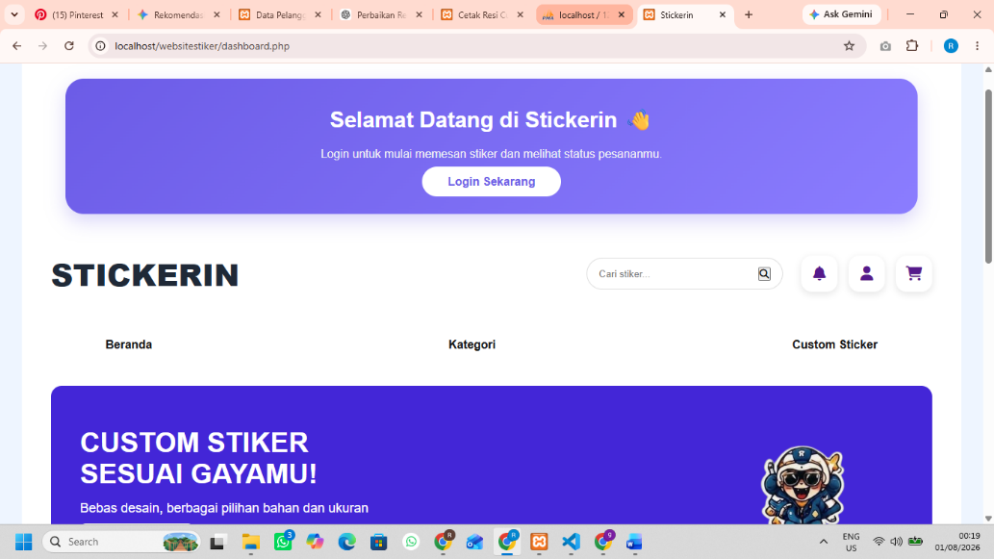
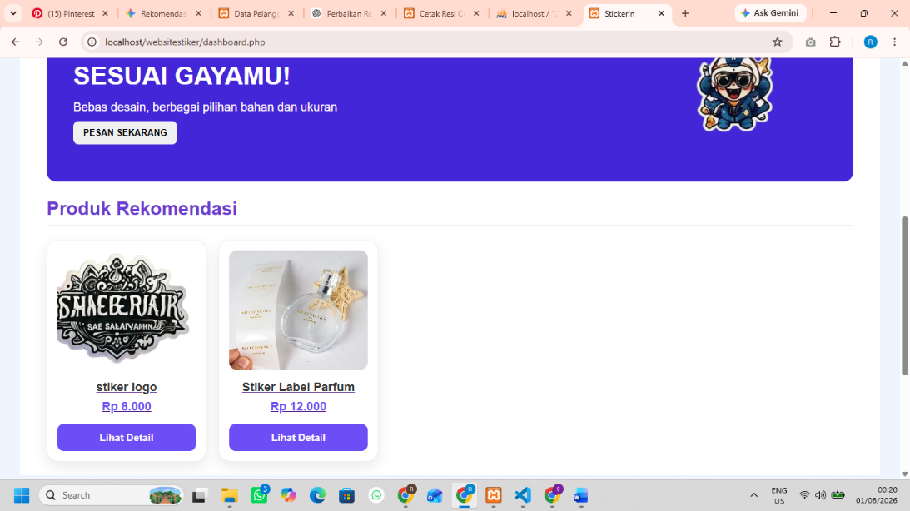
Halaman ini merupakan halaman pertama yang ditampilkan ketika website dibuka. Halaman beranda berisi informasi singkat mengenai Website Stickerin, menu navigasi, kategori produk, serta produk unggulan yang dijual.
Fungsi halaman:
- Menampilkan informasi website.
- Menampilkan daftar kategori.
- Menampilkan daftar produk.
- Menampilkan menu login dan registrasi.

  - Halaman Login
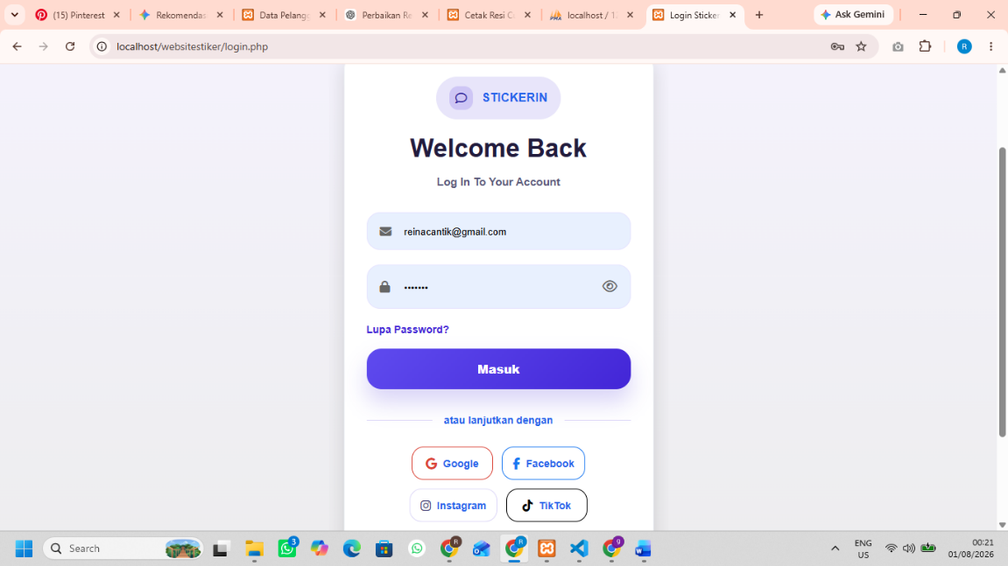
Halaman login digunakan oleh pelanggan maupun administrator untuk masuk ke dalam sistem menggunakan email atau username beserta password.
Fungsi halaman:
- Autentikasi pengguna.
- Membuat session login.
- Mengarahkan pengguna sesuai hak akses.

  - Halaman Registrasi
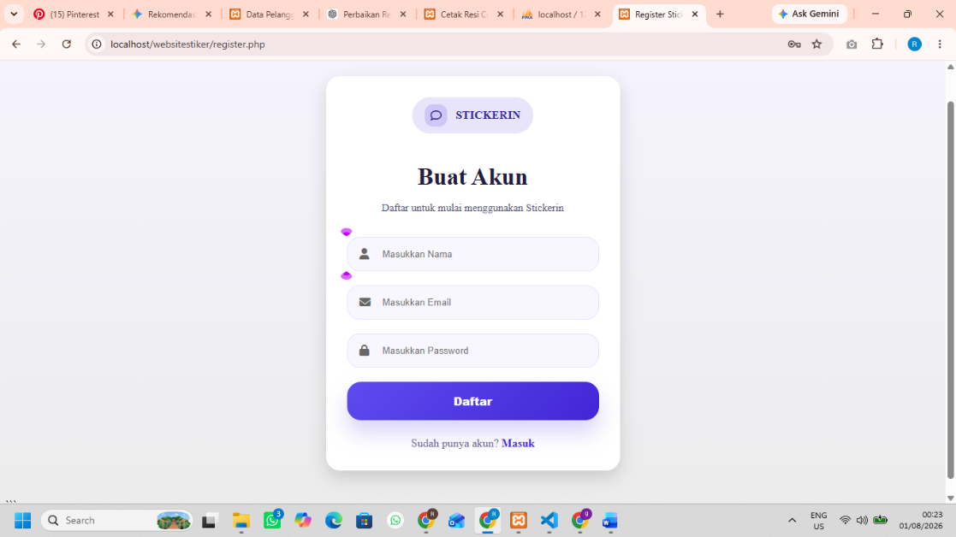
Halaman registrasi digunakan oleh pengunjung untuk membuat akun pelanggan baru.
Fungsi halaman:
- Menambahkan akun pelanggan baru.
- Menyimpan data pengguna ke database.

  - Halaman Produk
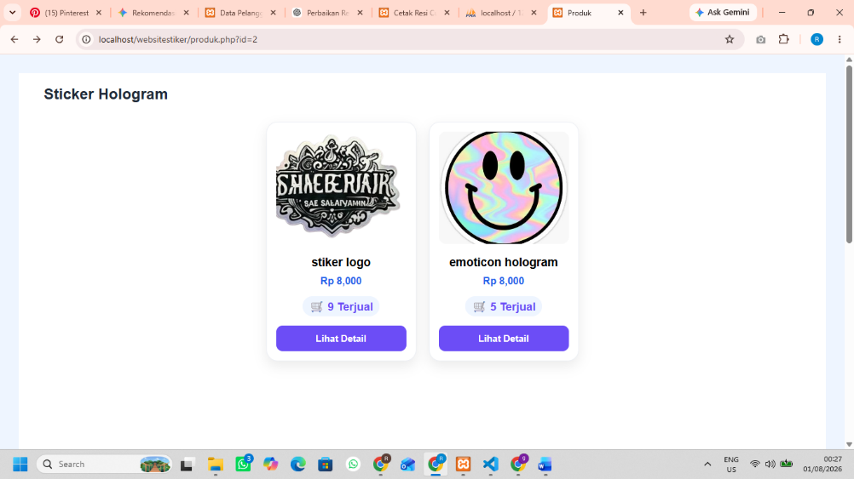
Halaman ini menampilkan seluruh produk sticker yang tersedia.
Informasi yang ditampilkan:
- Gambar produk
- Nama produk
- Harga produk
- Tombol Detail

4.4 Implementasi Halaman Pelanggan
Halaman pelanggan hanya dapat diakses setelah pengguna berhasil melakukan login.
- Halaman Profil
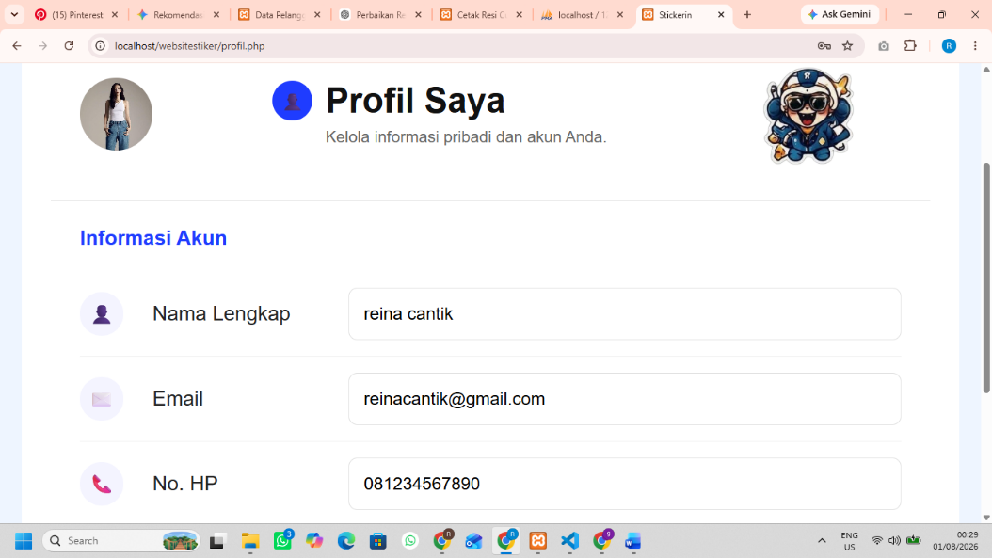
Halaman ini digunakan pelanggan untuk mengelola data pribadi.
Fitur:
- Mengubah nama
- Mengubah nomor HP
- Mengubah alamat
- Mengubah foto profil

- Halaman Alamat
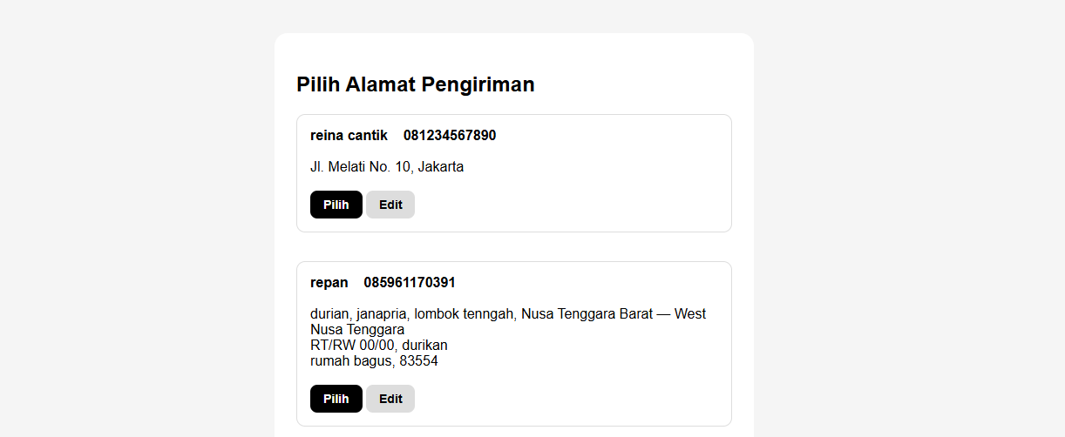Halaman ini digunakan pelanggan untuk mengelola beberapa alamat pengiriman.
Fitur:
- Menambah alamat
- Mengubah alamat
- Menghapus alamat
- Memilih alamat saat checkout

- Halaman Detail Produk
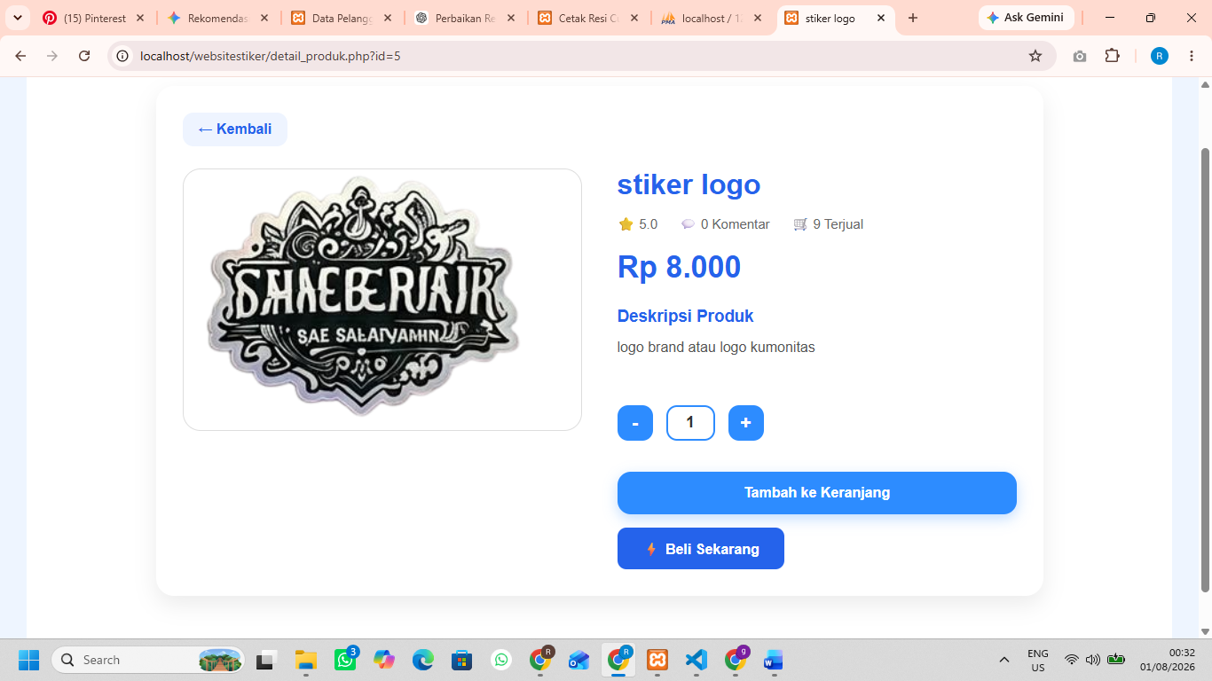
Halaman ini menampilkan informasi lengkap mengenai produk yang dipilih.
Informasi:
- Gambar produk
- Nama produk
- Harga
- Deskripsi
- Jumlah pembelian
- Tombol Beli

- Halaman Checkout
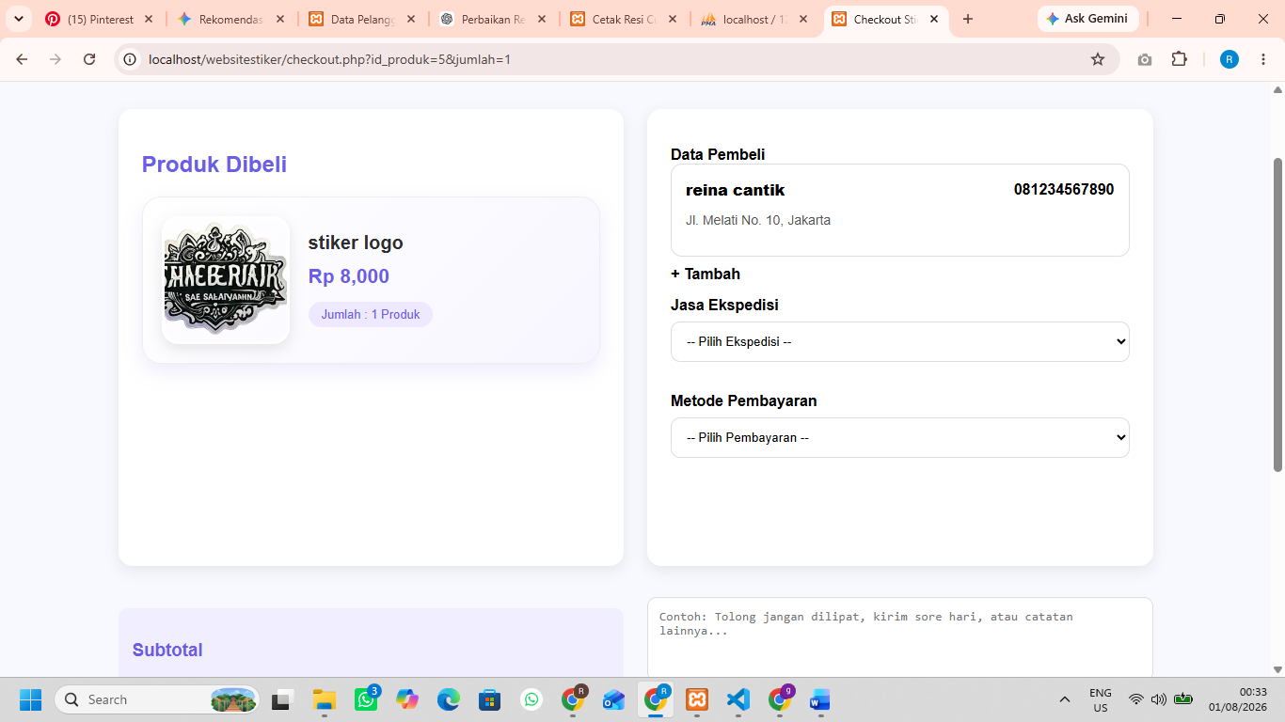
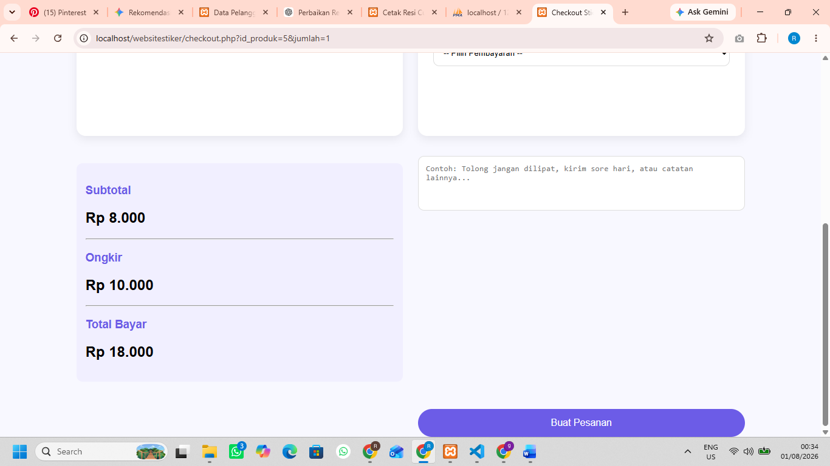
Halaman checkout digunakan pelanggan sebelum melakukan pembayaran.
Fitur yang tersedia:
- Memilih alamat pengiriman
- Memilih jasa ekspedisi
- Memilih metode pembayaran
- Menambahkan catatan pesanan
- Menampilkan subtotal
- Menampilkan ongkos kirim
- Menampilkan total pembayaran

- Halaman Pembayaran
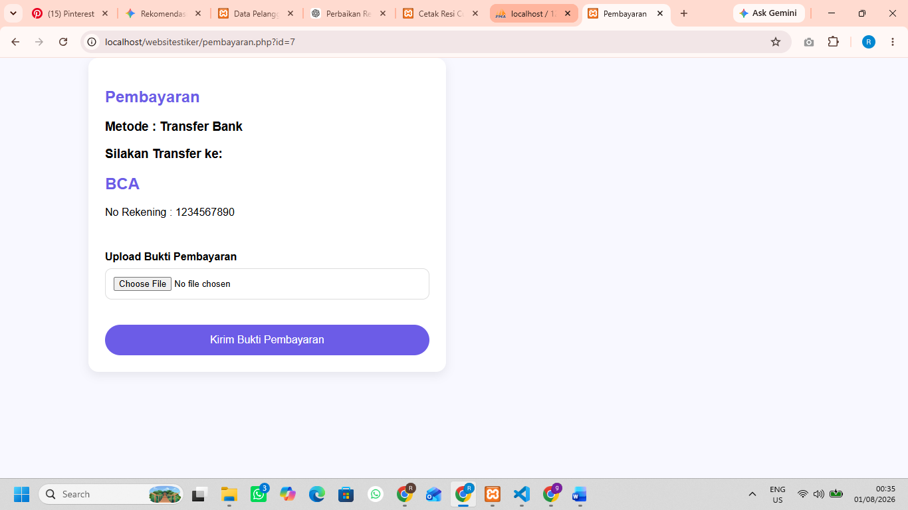Halaman pembayaran digunakan pelanggan untuk menyelesaikan transaksi.
Fitur:
- Upload bukti pembayaran
- Melihat total pembayaran
- Melihat nomor pesanan

- Halaman Riwayat Pesanan
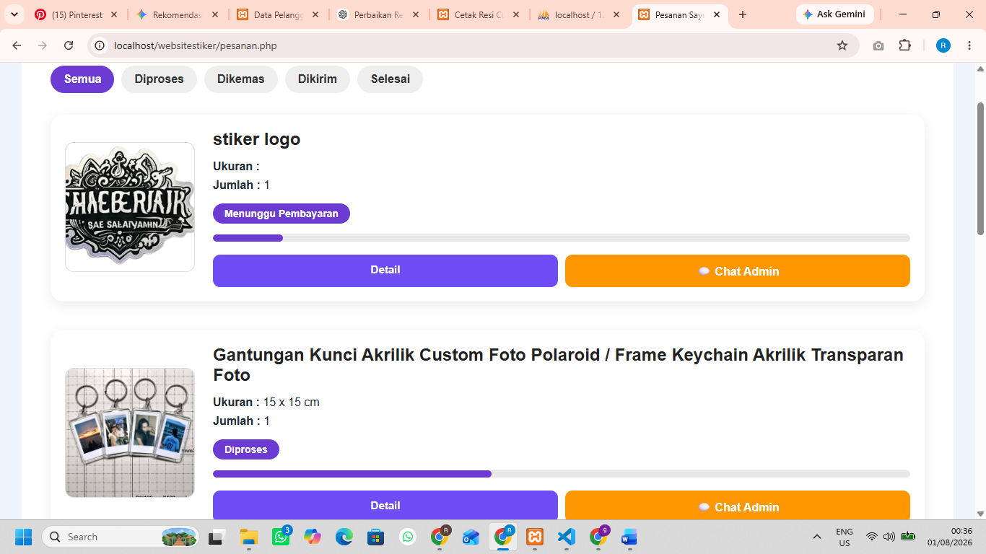
Halaman ini menampilkan seluruh riwayat pembelian pelanggan.
Informasi:
- Nomor pesanan
- Status pembayaran
- Status pengiriman
- Detail pesanan
- Nomor resi

- Halaman Detail Pesanan
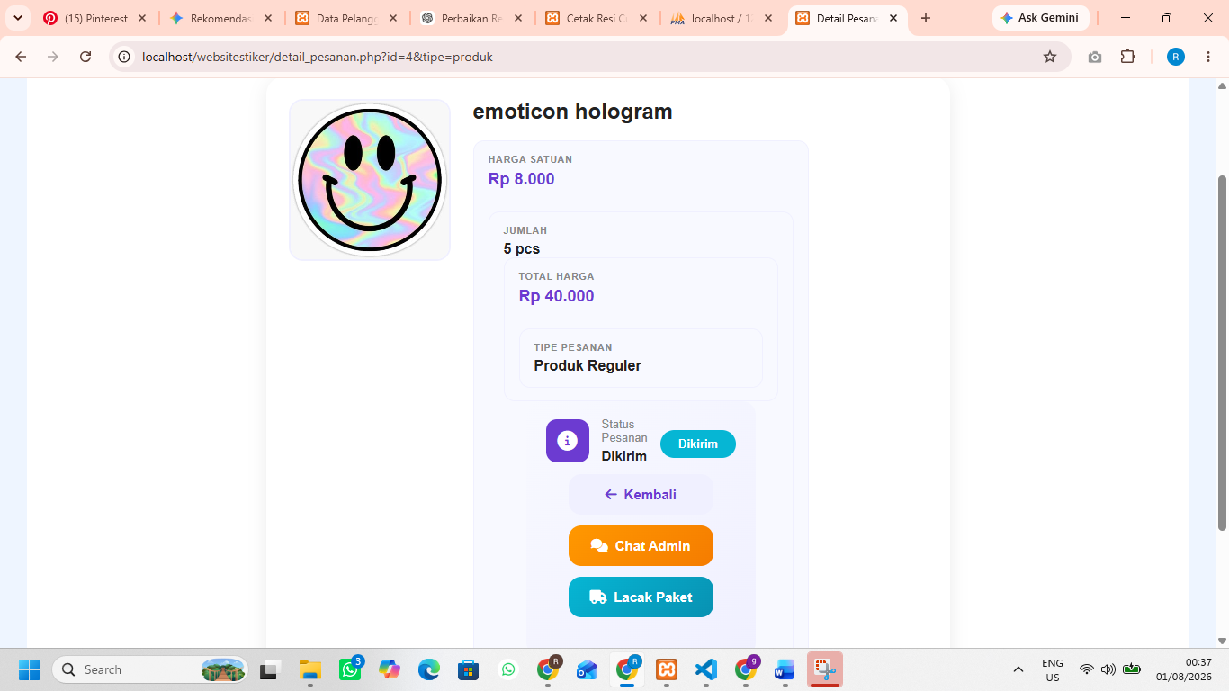Halaman ini digunakan pelanggan untuk melihat informasi lengkap pesanan.
Informasi:
- Produk yang dibeli
- Jumlah produk
- Harga
- Catatan pesanan
- Status pesanan
- Nomor resi
- Estimasi pengiriman

- Halaman Custom Sticker
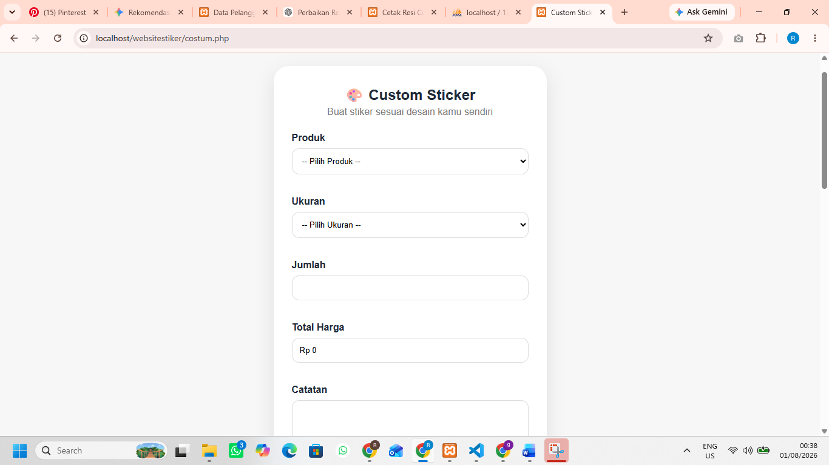
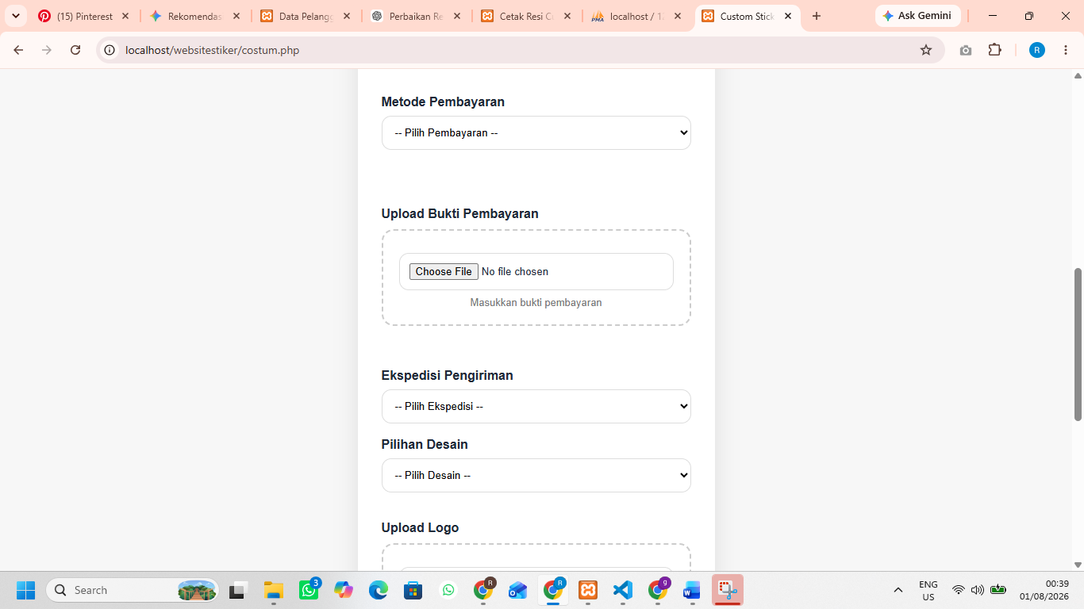
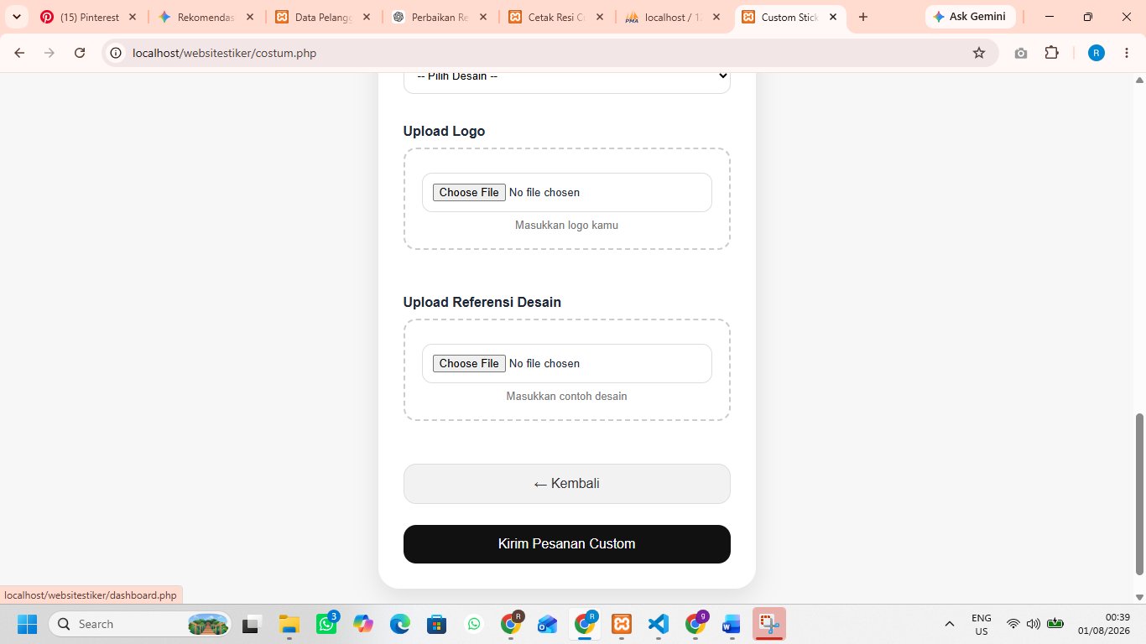
Halaman ini merupakan fitur utama Website Stickerin.
Pada halaman ini pelanggan dapat:
- Memilih produk dasar
- Menentukan ukuran
- Menentukan jumlah
- Mengunggah logo
- Mengunggah gambar referensi
- Memberikan catatan desain
- Memilih metode pembayaran
- Mengunggah bukti pembayaran

- Halaman Chat
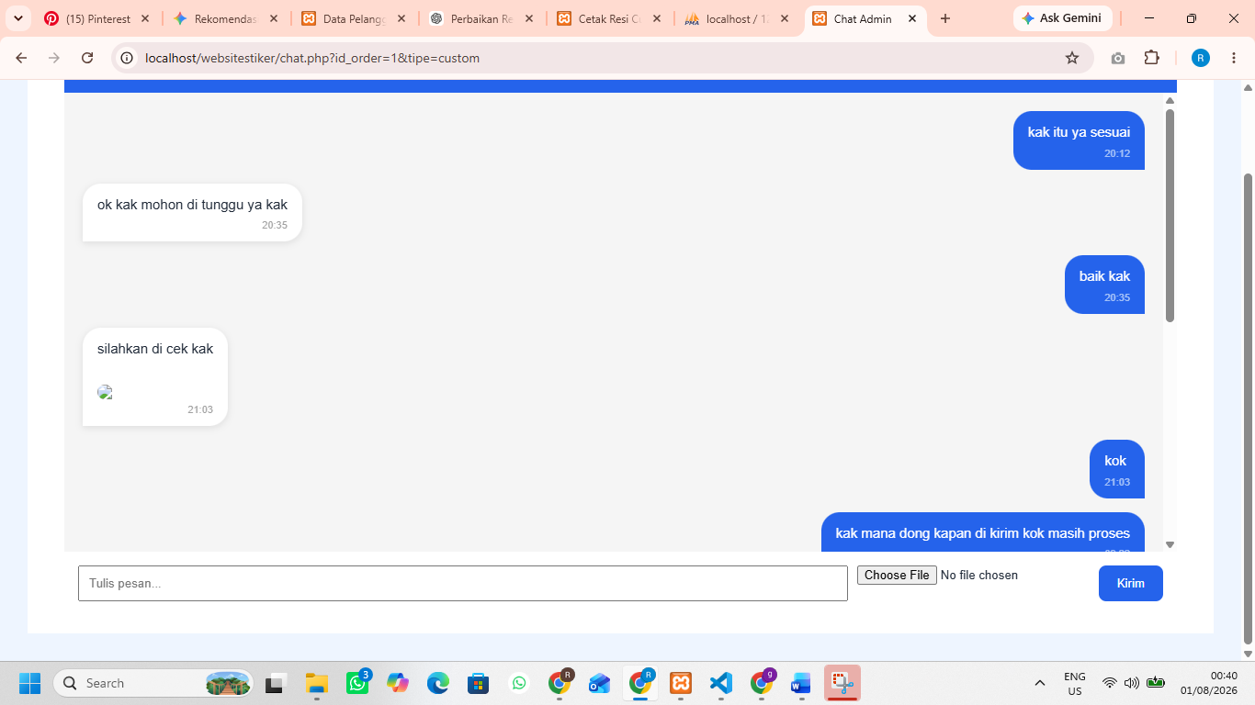Halaman chat digunakan pelanggan untuk berkomunikasi langsung dengan administrator mengenai pesanan ataupun proses desain custom sticker.
4.5 Implementasi Halaman Administrator
Halaman administrator hanya dapat diakses setelah admin berhasil login.
  - Dashboard
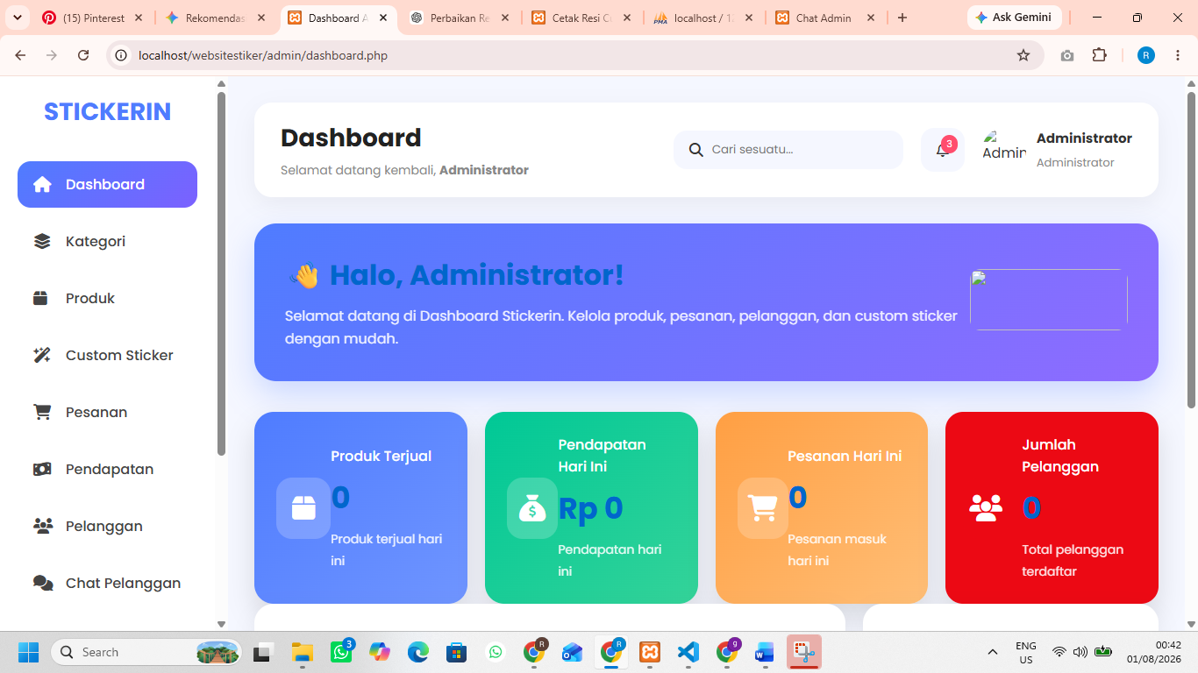Dashboard merupakan halaman utama administrator.
Informasi yang ditampilkan:
- Produk terjual
- Pendapatan hari ini
- Pesanan hari ini
- Jumlah pelanggan

  - Halaman Kategori
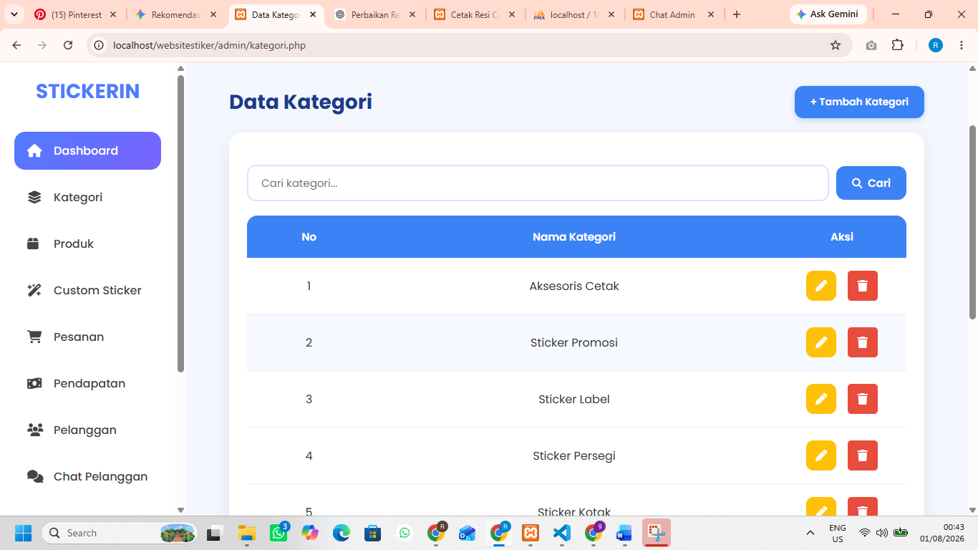Digunakan untuk mengelola kategori produk.
Fitur:
- Tambah kategori
- Edit kategori
- Hapus kategori

  - Halaman Produk
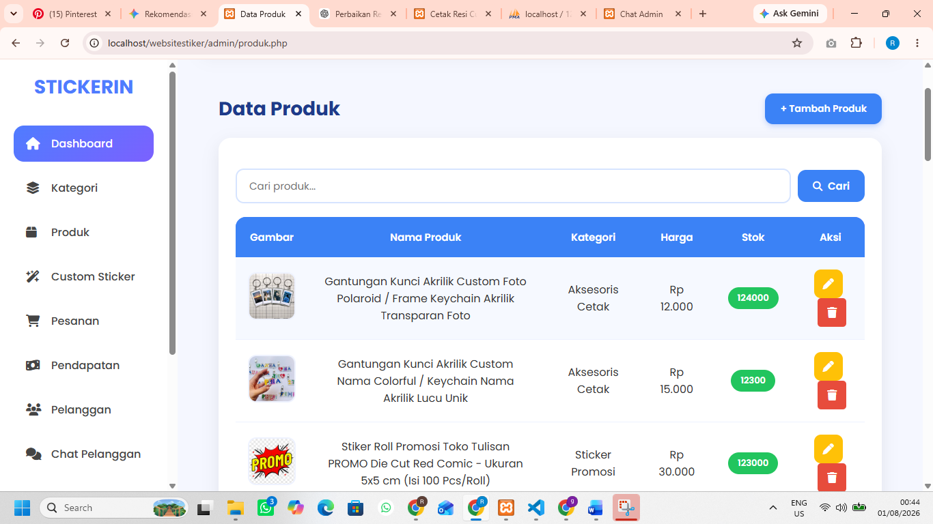
Digunakan untuk mengelola data produk.
Fitur:
- Tambah produk
- Edit produk
- Hapus produk
- Upload gambar produk

  - Halaman Pesanan Produk
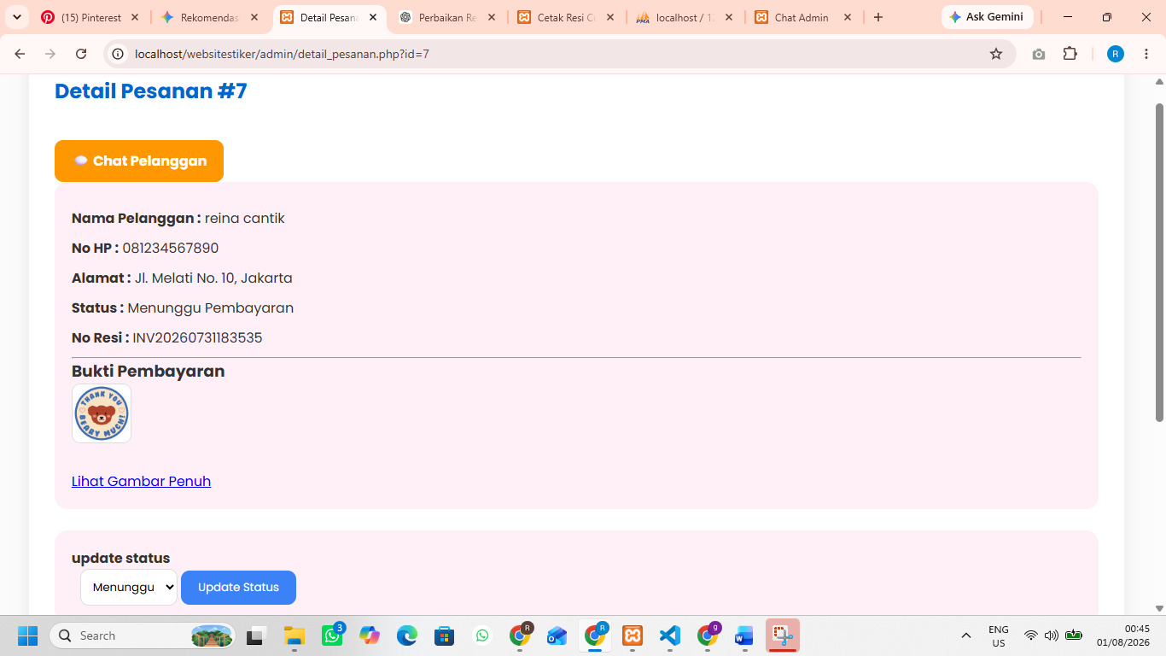
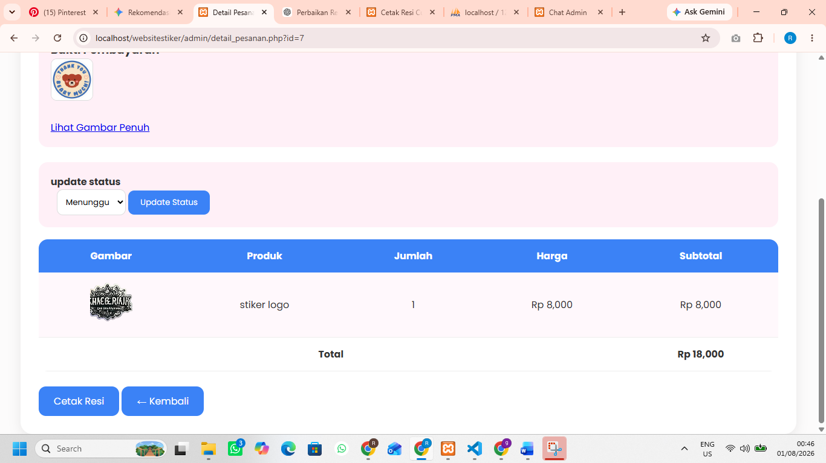
Digunakan untuk mengelola seluruh pesanan produk.
Fitur:
- Melihat detail pesanan
- Konfirmasi pembayaran
- Mengubah status pesanan
- Menginput nomor resi
- Menentukan estimasi pengiriman
- Mencetak resi

  - Halaman Custom Sticker
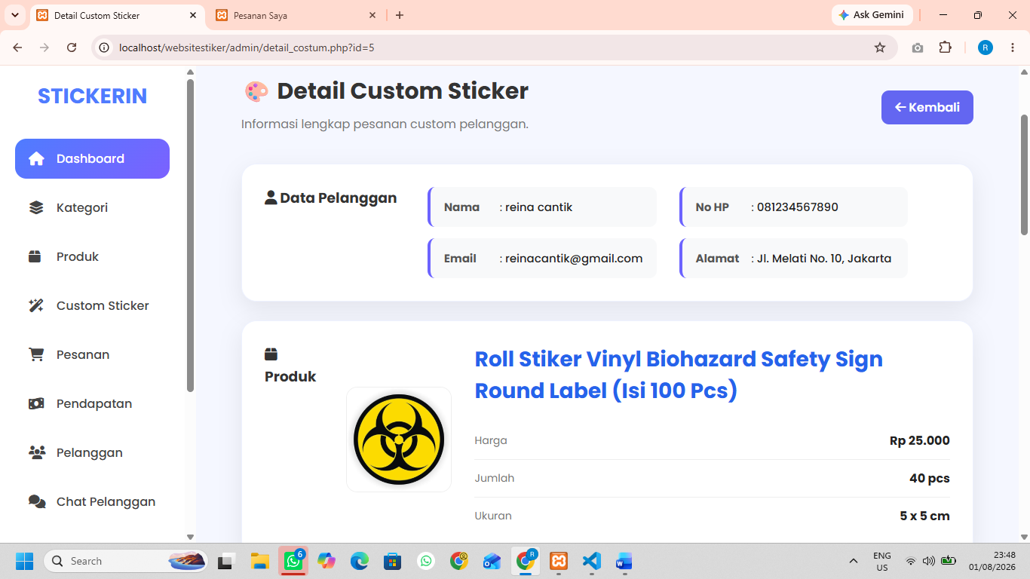
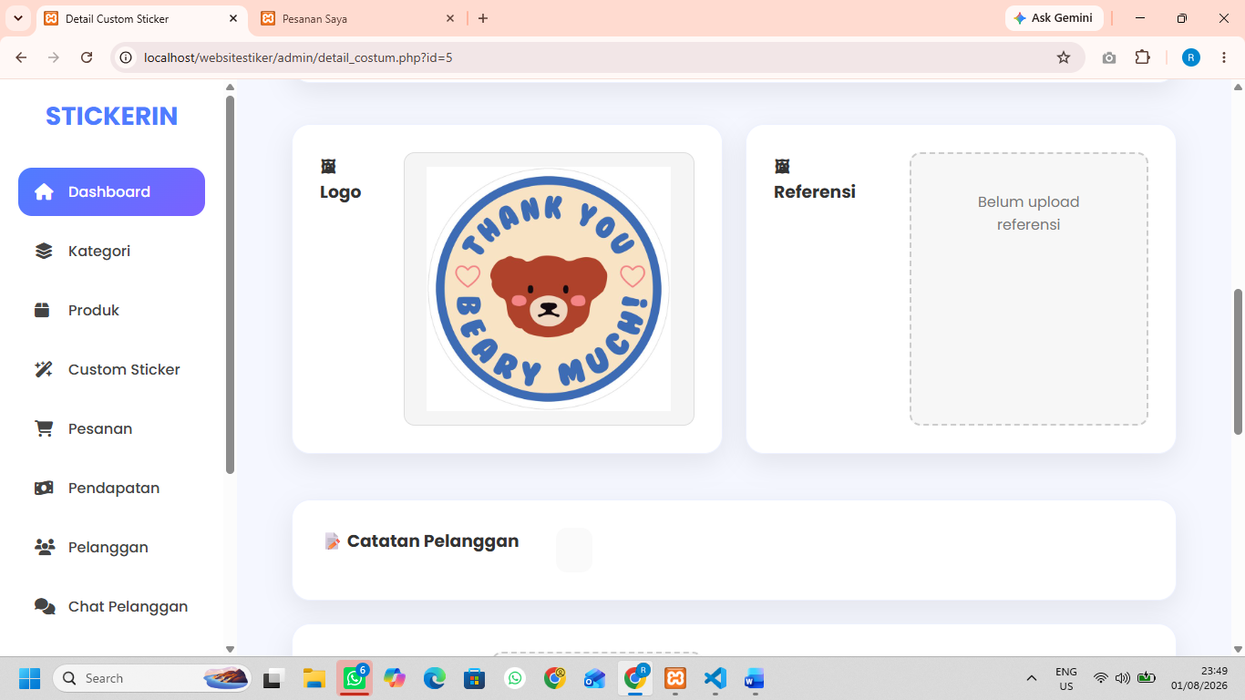
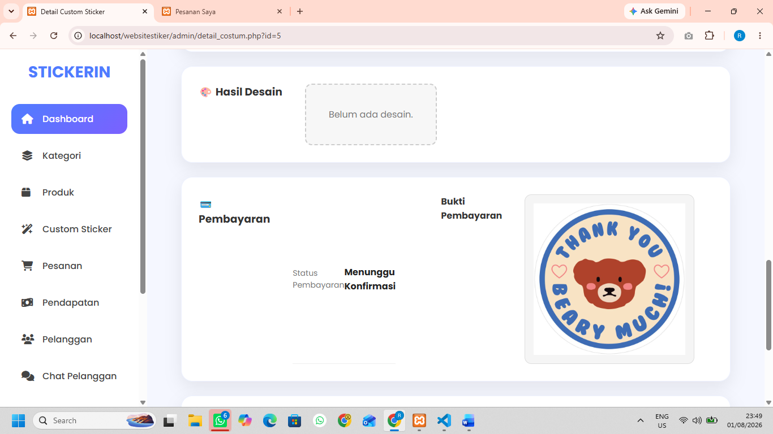
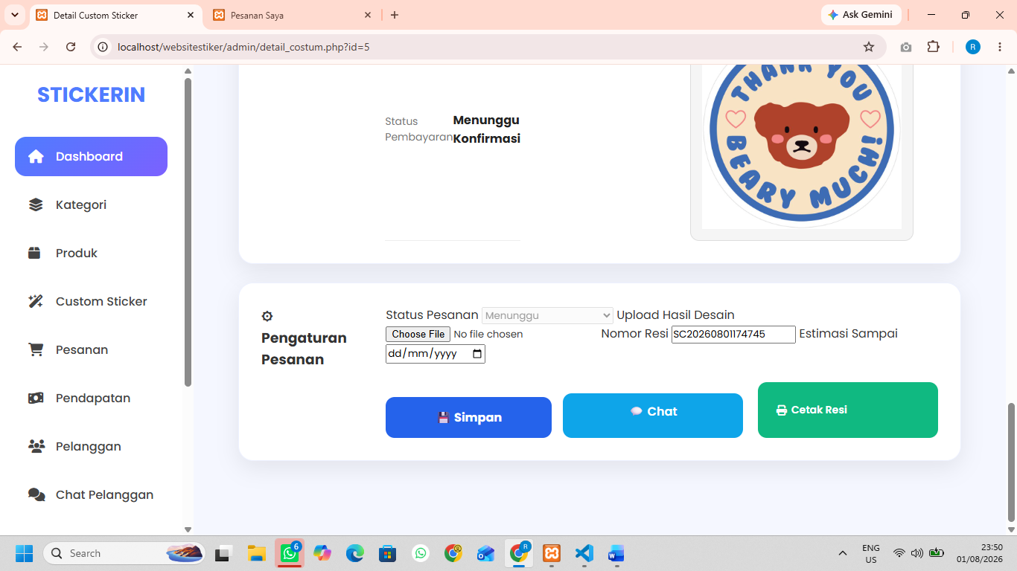
Digunakan untuk mengelola seluruh pesanan custom sticker.
Fitur:
- Melihat data pelanggan
- Melihat file logo
- Melihat gambar referensi
- Melihat catatan desain
- Upload hasil desain
- Konfirmasi pembayaran
- Mengubah status pesanan
- Input nomor resi
- Menentukan estimasi pengiriman
- Mencetak resi custom

  - Halaman Pelanggan
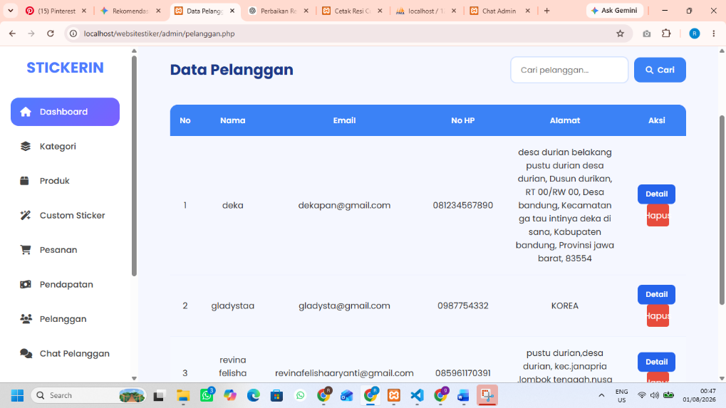
Digunakan untuk melihat seluruh data pelanggan yang telah terdaftar pada Website Stickerin.
Informasi yang ditampilkan:
- Nama pelanggan
- Email
- Nomor HP
- Alamat

  - Halaman Chat
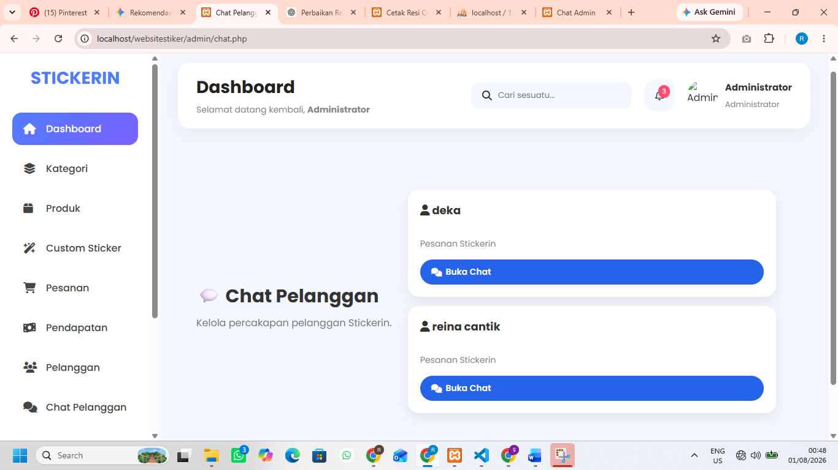Halaman chat digunakan administrator untuk berkomunikasi dengan pelanggan mengenai pesanan maupun desain custom sticker.

  - Halaman Pendapatan
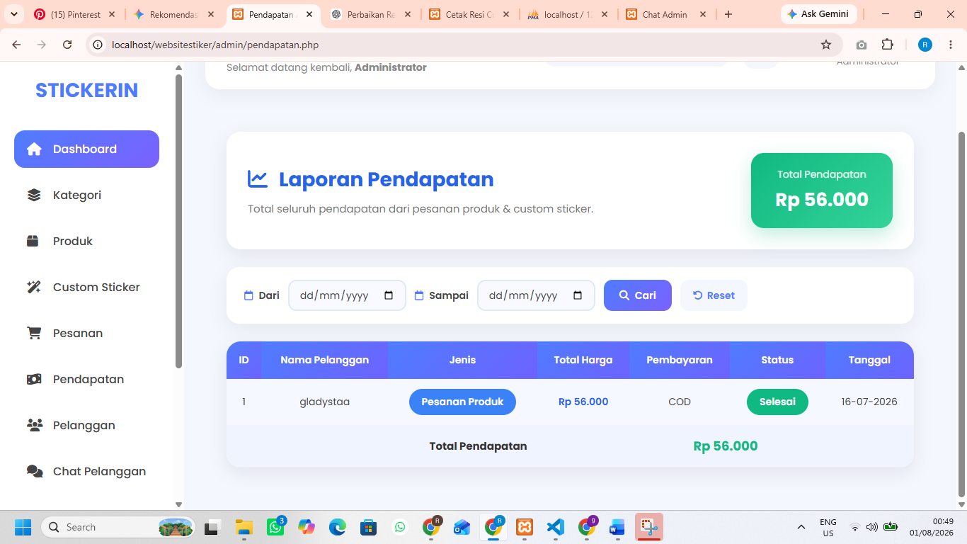
Halaman pendapatan digunakan untuk menampilkan total pendapatan dari pesanan produk dan custom sticker.
Fitur:
- Menghitung total seluruh pendapatan
- Menghitung pendapatan harian
- Filter berdasarkan tanggal
- Menampilkan riwayat transaksi selesai

  - Halaman Laporan
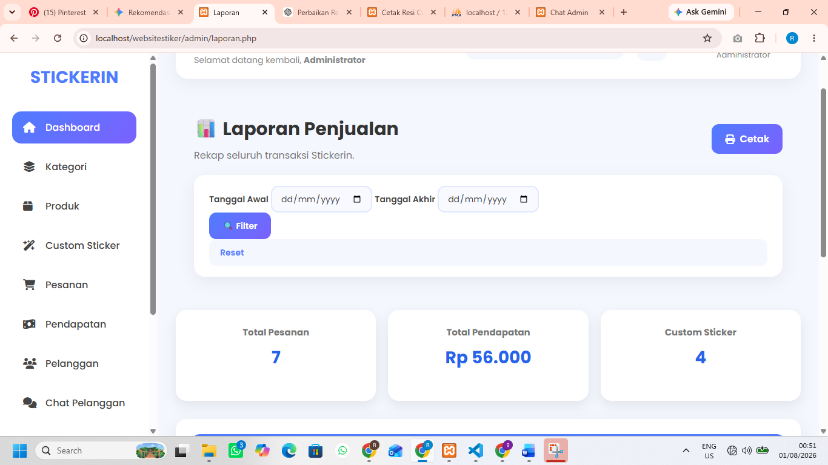

Halaman laporan digunakan untuk melihat seluruh transaksi yang telah selesai.
Fitur:
- Menampilkan laporan transaksi
- Filter tanggal
- Menampilkan data pesanan produk
- Menampilkan data custom sticker

BAB V
HASIL DAN PEMBAHASAN
5.1 HASIL IMPLEMENTASI SISTEM
Berdasarkan hasil analisis dan perancangan yang telah dilakukan pada bab sebelumnya, maka pada tahap ini dilakukan implementasi sistem Website Online Shop Stickerin sebagai media penjualan sticker berbasis web.
Website Stickerin berhasil dibangun menggunakan bahasa pemrograman PHP dengan database MySQL sebagai penyimpanan data. Sistem ini dibuat untuk membantu proses penjualan produk sticker serta memberikan fasilitas pemesanan custom sticker secara online.
Hasil implementasi sistem menghasilkan tiga bagian utama, yaitu halaman pengunjung, halaman pelanggan, dan halaman administrator. Ketiga bagian tersebut memiliki fungsi yang berbeda sesuai dengan hak akses masing-masing pengguna.
Implementasi sistem yang telah dibuat mampu menangani proses pengelolaan data produk, transaksi pembelian, pembayaran, pemesanan custom sticker, komunikasi pelanggan dengan admin, hingga pengelolaan laporan pendapatan.

5.2 IMPLEMENTASI HALAMAN WEBSITE
5.2.1 Halaman Pengunjung
Halaman pengunjung merupakan halaman yang dapat diakses oleh pengguna sebelum melakukan proses login. Halaman ini digunakan untuk memberikan informasi awal mengenai produk yang tersedia pada Website Stickerin.
Pada halaman ini pengunjung dapat melihat daftar produk sticker, kategori produk, harga, serta detail produk yang ditawarkan.
Hasil implementasi halaman pengunjung memberikan kemudahan bagi calon pelanggan untuk mengetahui produk yang tersedia sebelum melakukan proses transaksi.
Adapun tampilan yang terdapat pada halaman pengunjung yaitu:
- Halaman Beranda
Halaman beranda merupakan halaman utama website yang menampilkan informasi mengenai toko Stickerin serta produk-produk yang tersedia.
- Halaman Kategori Produk
Halaman kategori digunakan untuk menampilkan jenis-jenis sticker berdasarkan kategori yang tersedia sehingga pelanggan dapat mencari produk dengan lebih mudah.
- Halaman Detail Produk
Halaman detail produk menampilkan informasi lengkap mengenai produk seperti nama produk, gambar, harga, deskripsi, dan tombol pembelian.

5.2.2 Halaman Pelanggan
Halaman pelanggan merupakan halaman yang dapat digunakan oleh pengguna yang telah melakukan registrasi dan login ke dalam sistem.
Pada halaman pelanggan terdapat beberapa proses utama, yaitu:
a. Pengelolaan Akun Pelanggan
Pelanggan dapat melihat dan memperbarui data pribadi seperti nama, nomor telepon, serta alamat pengiriman.
b. Proses Pembelian Produk
Pelanggan dapat memilih produk yang tersedia, memasukkan produk ke dalam keranjang, menentukan jumlah pembelian, kemudian melakukan proses checkout.
c. Proses Checkout
Pada halaman checkout pelanggan dapat melakukan pengaturan data transaksi, seperti memilih alamat pengiriman, menambahkan catatan pesanan, memilih metode pembayaran, serta mengunggah bukti pembayaran.
d. Pemesanan Custom Sticker
Fitur custom sticker memungkinkan pelanggan melakukan pemesanan sticker sesuai kebutuhan dengan mengirimkan informasi berupa ukuran, jumlah, gambar referensi, logo, dan catatan desain.
Data yang dikirimkan pelanggan akan diterima oleh administrator untuk dilakukan proses pembuatan desain dan penyelesaian pesanan.
e. Riwayat Pesanan
Pelanggan dapat melihat daftar transaksi yang telah dilakukan beserta status pesanan, mulai dari proses pembayaran, pengerjaan, hingga pengiriman.
f. Fitur Chat
Fitur chat digunakan sebagai media komunikasi antara pelanggan dan administrator apabila terdapat informasi tambahan terkait pesanan.
5.2.3 Halaman Administrator
Halaman administrator merupakan halaman khusus yang digunakan untuk mengelola seluruh aktivitas pada Website Stickerin.
Administrator memiliki akses untuk mengelola data sistem, antara lain:
a. Pengelolaan Produk dan Kategori
Administrator dapat menambahkan, mengubah, dan menghapus data produk serta kategori sticker.
b. Pengelolaan Data Pelanggan
Administrator dapat melihat informasi pelanggan yang telah melakukan registrasi pada sistem.
c. Pengelolaan Pesanan
Administrator dapat melihat pesanan pelanggan, melakukan pengecekan pembayaran, mengubah status pesanan, serta mengatur proses pengiriman.
d. Pengelolaan Custom Sticker
Administrator dapat melihat permintaan custom sticker dari pelanggan, mengunggah hasil desain, serta memberikan informasi melalui fitur chat.
e. Pengelolaan Pendapatan
Administrator dapat melihat jumlah pendapatan berdasarkan transaksi yang telah selesai serta melakukan pemantauan perkembangan penjualan.

5.3 PEMBAHASAN SISTEM
Berdasarkan hasil implementasi yang telah dilakukan, Website Online Shop Stickerin telah mampu menjalankan fungsi utama sebagai sistem penjualan sticker berbasis web.
Sistem yang dibangun memberikan beberapa manfaat, yaitu:
- Mempermudah pelanggan dalam melakukan transaksi
Pelanggan tidak perlu datang langsung ke toko karena proses pembelian dapat dilakukan melalui website mulai dari pemilihan produk hingga pembayaran.
- Mempermudah pemesanan custom sticker
Dengan adanya fitur custom sticker, pelanggan dapat memberikan detail desain secara langsung melalui sistem sehingga proses pemesanan menjadi lebih terstruktur.
- Mempermudah administrator dalam mengelola transaksi
Administrator dapat mengelola produk, pesanan, pembayaran, serta laporan melalui satu sistem yang terintegrasi.
- Mengurangi kesalahan pencatatan transaksi
Seluruh data transaksi tersimpan secara otomatis dalam database sehingga proses pencarian dan pengelolaan data menjadi lebih mudah.

5.4 HASIL PENGUJIAN SISTEM
Pengujian dilakukan untuk mengetahui apakah setiap fitur pada Website Online Shop Stickerin dapat berjalan sesuai dengan fungsi yang telah dirancang.
Metode pengujian yang digunakan adalah Black Box Testing, yaitu pengujian yang dilakukan dengan menguji fungsi sistem berdasarkan masukan dan keluaran yang dihasilkan.
Hasil pengujian dapat dilihat pada tabel berikut:
No | Pengujian Sistem | Hasil
1 | Registrasi akun pelanggan | Berhasil
2 | Login pelanggan | Berhasil
3 | Login administrator | Berhasil
4 | Menampilkan produk | Berhasil
5 | Keranjang belanja | Berhasil
6 | Checkout transaksi | Berhasil
7 | Pemilihan alamat pengiriman | Berhasil
8 | Upload bukti pembayaran | Berhasil
9 | Pengelolaan pesanan | Berhasil
10 | Pemesanan custom sticker | Berhasil
11 | Upload desain custom sticker | Berhasil
12 | Fitur chat pelanggan dan admin | Berhasil
13 | Pengelolaan nomor resi | Berhasil
14 | Laporan pendapatan | Berhasil
Berdasarkan hasil pengujian tersebut dapat diketahui bahwa seluruh fungsi utama pada Website Online Shop Stickerin dapat berjalan sesuai dengan rancangan sistem.
5.5 PEMBAHASAN AKHIR
Berdasarkan hasil implementasi dan pengujian yang telah dilakukan, Website Online Shop Stickerin berhasil menjadi sistem yang dapat membantu proses penjualan sticker dan pemesanan custom sticker secara online.
Sistem ini mampu memberikan kemudahan bagi pelanggan dalam melakukan transaksi serta membantu administrator dalam mengelola seluruh aktivitas penjualan secara lebih efektif dan terstruktur.
Dengan adanya Website Stickerin, proses bisnis penjualan sticker dapat dilakukan secara digital sehingga dapat meningkatkan pelayanan kepada pelanggan serta membantu pengelolaan data penjualan menjadi lebih baik.

BAB VI
PENUTUP
6.1 KESIMPULAN
Berdasarkan hasil perancangan, implementasi, dan pengujian yang telah dilakukan pada Website Online Shop Stickerin, maka dapat diperoleh beberapa kesimpulan sebagai berikut:
- Website Online Shop Stickerin berhasil dibangun sebagai sistem penjualan sticker berbasis web yang dapat membantu proses transaksi penjualan produk sticker secara online.
- Sistem yang dibuat mampu menyediakan layanan bagi pelanggan untuk melakukan registrasi, login, melihat produk, melakukan pembelian, memilih alamat pengiriman, melakukan checkout, memilih metode pembayaran, serta melihat status pesanan.
- Fitur Custom Sticker berhasil diterapkan untuk mempermudah pelanggan dalam melakukan pemesanan sticker sesuai kebutuhan. Pelanggan dapat mengirimkan desain, logo, gambar referensi, ukuran, jumlah pesanan, serta catatan tambahan melalui sistem.
- Sistem administrator berhasil menyediakan fasilitas pengelolaan data seperti data produk, kategori, pelanggan, pesanan, pembayaran, custom sticker, chat pelanggan, serta laporan pendapatan.
- Berdasarkan hasil pengujian menggunakan metode Black Box Testing, seluruh fitur utama pada Website Online Shop Stickerin dapat berjalan sesuai dengan fungsi yang telah dirancang.
- Dengan adanya sistem ini, proses penjualan sticker menjadi lebih efektif dan terstruktur karena seluruh proses transaksi, pengelolaan data, serta komunikasi antara pelanggan dan administrator dapat dilakukan melalui satu platform.

6.2 SARAN
Berdasarkan hasil implementasi Website Online Shop Stickerin, terdapat beberapa saran yang dapat digunakan untuk pengembangan sistem selanjutnya, yaitu:
- Website Stickerin dapat dikembangkan menjadi aplikasi berbasis mobile agar pelanggan dapat melakukan transaksi dengan lebih mudah melalui perangkat smartphone.
- Sistem pembayaran dapat dikembangkan dengan menambahkan integrasi payment gateway agar proses pembayaran dan verifikasi transaksi dapat dilakukan secara otomatis.
- Sistem dapat ditambahkan fitur notifikasi seperti email atau WhatsApp untuk memberikan informasi kepada pelanggan mengenai perubahan status pesanan.
- Keamanan sistem dapat ditingkatkan dengan menerapkan sistem enkripsi password dan pengamanan tambahan terhadap data pengguna.
- Fitur custom sticker dapat dikembangkan dengan menambahkan fitur preview desain sehingga pelanggan dapat melihat gambaran hasil sticker sebelum melakukan pemesanan.
- Sistem laporan penjualan dapat dikembangkan dengan menambahkan grafik dan analisis penjualan agar administrator lebih mudah dalam melihat perkembangan bisnis.
- Website dapat dikembangkan dengan menambahkan fitur ulasan dan rating produk agar pelanggan dapat memberikan penilaian terhadap produk yang telah dibeli.
Dengan adanya pengembangan tersebut, diharapkan Website Online Shop Stickerin dapat menjadi sistem penjualan yang lebih lengkap, aman, dan mampu memberikan pelayanan yang lebih baik bagi pelanggan maupun administrator.

DAFTAR PUSTAKA
SweetAlert2. (2025). SweetAlert2 Documentation. https://sweetalert2.github.io/
OpenAI. (2025). ChatGPT (GPT-5.5) [Large language model]. https://chatgpt.com/
Blackbox AI. (2025). Blackbox AI. https://www.blackbox.ai/

